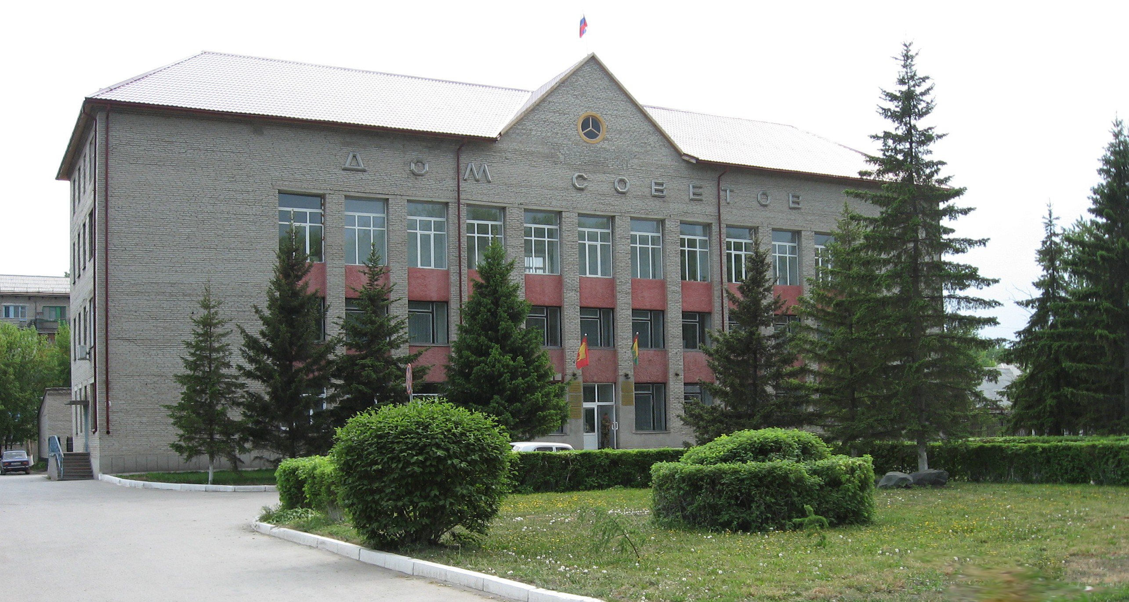

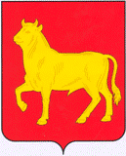

**"Бюллетень органов местного самоуправления**

**города Куйбышева Куйбышевского района Новосибирской области"**

**№ 70(1165) от 17 августа 2022 года**

**СОДЕРЖАНИЕ**

**РАЗДЕЛ I.** Правовые акты, принятые на местном референдуме; решения Совета депутатов города Куйбышева Куйбышевского района Новосибирской области

**РАЗДЕЛ II.** Правовые акты администрации, иных органов местного самоуправления и должностных лиц местного самоуправления города Куйбышева Куйбышевского района Новосибирской области

|  |  |  |
| --- | --- | --- |
| **2.1.** | **ПОСТАНОВЛЕНИЕ АДМИНИСТРАЦИИ ГОРОДА КУЙБЫШЕВА КУЙБЫШЕВСКОГО РАЙОНА НОВОСИБИРСКОЙ ОБЛАСТИ от 17.08.2022 № 1043** «О внесении изменений в административный регламент предоставления муниципальной услуги по выдаче разрешения на использование земель или земельных участков без предоставления земельных участков и установления сервитута, утвержденный постановлением администрации города Куйбышева Куйбышевского района Новосибирской области от 22.09.2017 №1497» | 03 |
| **2.2.** | **ПОСТАНОВЛЕНИЕ АДМИНИСТРАЦИИ ГОРОДА КУЙБЫШЕВА КУЙБЫШЕВСКОГО РАЙОНА НОВОСИБИРСКОЙ ОБЛАСТИ от 17.08.2022 № 1044** «О внесении изменений в административный регламент предоставления муниципальной услуги по выдаче разрешений на проведение земляных работ, утвержденный постановлением администрации города Куйбышева Куйбышевского района Новосибирской области от 21.12.2018 №1918» | 04 |

**РАЗДЕЛ III.** Официальные сообщения и материалы органов местного самоуправления города Куйбышева Куйбышевского района Новосибирской области

|  |  |  |
| --- | --- | --- |
| **3.1.** | **РЕШЕНИЕ ОКРУЖНОЙ ИЗБИРАТЕЛЬНОЙ КОМИССИИ ОДНОМАНДАТНОГО ИЗБИРАТЕЛЬНОГО ОКРУГА № 1 ПО ДОПОЛНИТЕЛЬНЫМ ВЫБОРАМ ДЕПУТАТА СОВЕТА ДЕПУТАТОВ ГОРОДА КУЙБЫШЕВА КУЙБЫШЕВСКОГО РАЙОНА НОВОСИБИРСКОЙ ОБЛАСТИ ПЯТОГО СОЗЫВАКУЙБЫШЕВСКОГО РАЙОНА НОВОСИБИРСКОЙ ОБЛАСТИ от 16.08.2022 № 5/8** «Об аннулировании регистрации кандидата в депутаты Совета депутатов города Куйбышева Куйбышевского района Новосибирской области пятого созыва, выдвинутого избирательным объединением Куйбышевское местное отделение «КОММУНИСТИЧЕСКАЯ ПАРТИЯ РОССИЙСКОЙ ФЕДЕРАЦИИ» по одномандатному избирательному округу № 1 Поминова Сергея Николаевича» | 05 |

**РАЗДЕЛ IV.** Иная информация

**РАЗДЕЛ II.**

**ПРАВОВЫЕ АКТЫ АДМИНИСТРАЦИИ, ИНЫХ ОРГАНОВ МЕСТНОГО САМОУПРАВЛЕНИЯ И ДОЛЖНОСТНЫХ ЛИЦ МЕСТНОГО САМОУПРАВЛЕНИЯ ГОРОДА КУЙБЫШЕВА КУЙБЫШЕВСКОГО РАЙОНА НОВОСИБИРСКОЙ ОБЛАСТИ**

**2.1. ПОСТАНОВЛЕНИЕ АДМИНИСТРАЦИИ ГОРОДА КУЙБЫШЕВА КУЙБЫШЕВСКОГО РАЙОНА НОВОСИБИРСКОЙ ОБЛАСТИ от 17.08.2022 № 1043** «О внесении изменений в административный регламент предоставления муниципальной услуги по выдаче разрешения на использование земель или земельных участков без предоставления земельных участков и установления сервитута, утвержденный постановлением администрации города Куйбышева Куйбышевского района Новосибирской области от 22.09.2017 №1497»

**ПОСТАНОВЛЕНИЕ**

17.08.2022 №1043

**О внесении изменений в административный регламент предоставления муниципальной услуги по выдаче разрешения на использование земель или земельных участков без предоставления земельных участков и установления сервитута, утвержденный постановлением администрации города Куйбышева Куйбышевского района Новосибирской области от 22.09.2017 №1497**

В целях приведения нормативного правого акта в соответствии с действующим законодательством, руководствуясь Федеральным законом от 27.07.2010 №210 ФЗ «Об организации предоставления государственных и муниципальных услуг»,

ПОСТАНОВЛЯЕТ:

1. Внести в административный регламент предоставления муниципальной услуги по выдаче разрешения на использование земель или земельных участков без предоставления земельных участков и установления сервитута, утвержденный постановлением администрации города Куйбышева Куйбышевского района Новосибирской области от 22.09.2017 №1497, следующие изменения:

1.1.пункт 2.7.дополнить подпунктам, следующего содержания:

«5) предоставления на бумажном носителе документов и информации, электронные образы которых ранее были заверены в соответствии с пунктом 7.2 части 1 статьи 16 Федерального закона №210-ФЗ, за исключением случаев, если нанесение отметок на такие документы либо их изъятие является необходимым условием предоставления государственной или муниципальной услуги, и иных случаев, установленных федеральными законами.»;

2. Опубликовать постановление в Бюллетене органов местного самоуправления города Куйбышева Куйбышевского района Новосибирской области.

3. Контроль за исполнением настоящего постановления оставляю за собой.

Глава города Куйбышева

Куйбышевского района

Новосибирской области А.А. Андронов

**2.2. ПОСТАНОВЛЕНИЕ АДМИНИСТРАЦИИ ГОРОДА КУЙБЫШЕВА КУЙБЫШЕВСКОГО РАЙОНА НОВОСИБИРСКОЙ ОБЛАСТИ от 17.08.2022 № 1044** «О внесении изменений в административный регламент предоставления муниципальной услуги по выдаче разрешений на проведение земляных работ, утвержденный постановлением администрации города Куйбышева Куйбышевского района Новосибирской области от 21.12.2018 №1918»

**ПОСТАНОВЛЕНИЕ**

17.08.2022 №1044

**О внесении изменений в административный регламент предоставления муниципальной услуги по выдаче разрешений на проведение земляных работ, утвержденный постановлением администрации города Куйбышева Куйбышевского района Новосибирской области от 21.12.2018 №1918**

Федеральным законом от 06.10.2003 № 131-ФЗ «Об общих принципах

ПОСТАНОВЛЯЕТ:

1. Внести в административный регламент предоставления муниципальной услуги по выдаче разрешений на проведение земляных работ, утвержденный постановлением администрации города Куйбышева Куйбышевского района Новосибирской области от 21.12.2018 №1918, следующее изменение:

1.1. в преамбуле постановления администрации города Куйбышева Куйбышевского района Новосибирской области от 21.12.2018 №1918 слова «Порядком разработки и утверждения административных регламентов исполнения муниципальных функций (муниципальных услуг), утверждённым постановлением администрации города Куйбышева Куйбышевского района Новосибирской области от 21.12.2018 №1918 заменить словами «Порядок проведения земляных работ на территории города Куйбышева Куйбышевского района Новосибирской области, утвержденный постановлением администрации города Куйбышева Куйбышевского района Новосибирской области от 01.06.2022 №675».

2. Управлению делами администрации города Куйбышева (Рукицкая Т.А.) обеспечить опубликование настоящего постановления в официальном печатном издании «Бюллетень органов местного самоуправления города Куйбышева Куйбышевского района Новосибирской области» и разместить на официальном сайте города Куйбышева Куйбышевского района Новосибирской области.

3. Контроль за исполнением постановления возложить на Бирюкова А.Г. первого заместителя главы администрации города Куйбышева Куйбышевского района Новосибирской области.

Глава города Куйбышева

Куйбышевского района

Новосибирской области А.А.Андронов

**РАЗДЕЛ III.**

**ОФИЦИАЛЬНЫЕ СООБЩЕНИЯ И МАТЕРИАЛЫ ОРГАНОВ МЕСТНОГО САМОУПРАВЛЕНИЯ**

**ГОРОДА КУЙБЫШЕВА КУЙБЫШЕВСКОГО РАЙОНА НОВОСИБИРСКОЙ ОБЛАСТИ**

**3.1. РЕШЕНИЕ ОКРУЖНОЙ ИЗБИРАТЕЛЬНОЙ КОМИССИИ ОДНОМАНДАТНОГО ИЗБИРАТЕЛЬНОГО ОКРУГА № 1 ПО ДОПОЛНИТЕЛЬНЫМ ВЫБОРАМ ДЕПУТАТА СОВЕТА ДЕПУТАТОВ ГОРОДА КУЙБЫШЕВА КУЙБЫШЕВСКОГО РАЙОНА НОВОСИБИРСКОЙ ОБЛАСТИ ПЯТОГО СОЗЫВАКУЙБЫШЕВСКОГО РАЙОНА НОВОСИБИРСКОЙ ОБЛАСТИ от 16.08.2022 № 5/8** «Об аннулировании регистрации кандидата в депутаты Совета депутатов города Куйбышева Куйбышевского района Новосибирской области пятого созыва, выдвинутого избирательным объединением Куйбышевское местное отделение «КОММУНИСТИЧЕСКАЯ ПАРТИЯ РОССИЙСКОЙ ФЕДЕРАЦИИ» по одномандатному избирательному округу № 1 Поминова Сергея Николаевича»

**РЕШЕНИЕ**

16.08.2022 №5/8

**Об аннулировании регистрации кандидата в депутаты Совета депутатов города Куйбышева Куйбышевского района Новосибирской области пятого созыва, выдвинутого избирательным объединением Куйбышевское местное отделение «КОММУНИСТИЧЕСКАЯ ПАРТИЯ РОССИЙСКОЙ ФЕДЕРАЦИИ» по одномандатному избирательному округу № 1 Поминова Сергея Николаевича**

Рассмотрев личное заявление зарегистрированного кандидата в депутаты Совета депутатов города Куйбышева Куйбышевского района Новосибирской области пятого созыва Поминова Сергея Николаевича от «16» августа 2022 года о снятии своей кандидатуры, руководствуясь частью 19 статьи 42, частью 2 статьи 85 Закона Новосибирской области «О выборах депутатов представительных органов муниципальных образований в Новосибирской области», окружная избирательная комиссия одномандатного избирательного округа № 1

**РЕШИЛА:**

1. Аннулировать регистрацию кандидата в депутаты Совета депутатов города Куйбышева Куйбышевского района Новосибирской области пятого созыва, по одномандатному избирательному округу № 1 Поминова Сергея Николаевича, выдвинутого избирательным объединением Куйбышевское местное отделение «КОММУНИСТИЧЕСКАЯ ПАРТИЯ РОССИЙСКОЙ ФЕДЕРАЦИИ», зарегистрированного на основании решения окружной избирательной комиссии одномандатного избирательного округа № 1 от «28» июля 2022 года № 4/4 «О регистрации кандидата в депутаты Совета депутатов города Куйбышева Куйбышевского района Новосибирской области пятого созыва, выдвинутого избирательным объединением по одномандатному избирательному округу № 1, Поминова Сергея Николаевича».
2. Направить настоящее решение в территориальную избирательную комиссию Куйбышевского района Новосибирской области.
3. Направить настоящее решение Поминову Сергею Николаевичу.
4. Опубликовать настоящее решение в официальном печатном издании «Бюллетень органов местного самоуправления города Куйбышева Куйбышевского района Новосибирской области» и разместить на стенде окружной избирательной комиссии одномандатного избирательного округа №1.
5. Контроль за выполнением настоящего решения возложить на секретаря окружной избирательной комиссии одномандатного избирательного округа № 1 Музину Ф.С.

Председатель комиссии Н.В. Колганова

Секретарь комиссии Ф.С. Музина

Администрация города Куйбышева Куйбышевского района Новосибирской области

Совет депутатов города Куйбышева Куйбышевского района Новосибирской области

Редакционный совет:

- Кускова Е.Г., заместитель главы администрации города-

начальник отдела культуры, спорта и молодежной политики

(председатель)

- Рукицкая Т.А., управляющий делами администрации города Куйбышева

(заместитель председателя)

- Можаева А.А., ведущий эксперт управления делами

(секретарь)

- Пронина Е.В., ведущий эксперт по работе с общественностью и СМИ

- Шурышева О.Ю., депутат Совета депутатов г. Куйбышева (V созыва)

- Павлова Н.В., депутат Совета депутатов г. Куйбышева (V созыва)

Адрес издателя:

632387

Город Куйбышев Куйбышевского района Новосибирской области

Ул. Краскома, 37

Тел./факс (383862) 51-390, 50-930

E-mail: kainsk-today@mail.ru

Тираж 100 экземпляров

Электронная версия Бюллетеня

размещается на официальном сайте администрации города Куйбышева

Куйбышевского района Новосибирской области: www.kainsk.nso.ru

Распространяется бесплатно